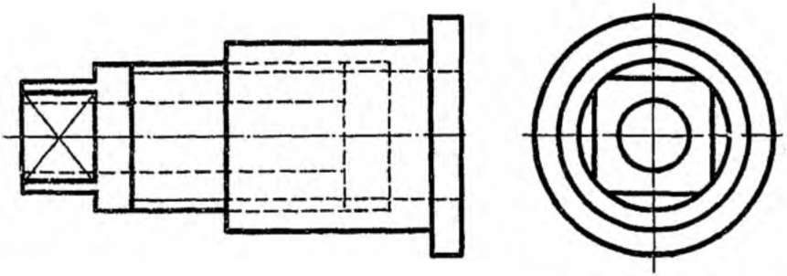
Разобрать резьбовое соединение. Начертить деталь. Обозначить резьбу. Проставить размеры.

